2.- Atendendo aos documentos, conteste (puntuación máxima de 4 puntos):
a) Cite os cinco rÍos indicados na figura 1 (1 punto).
b) Comente a figura 2 seguindo estas cuestións:
- Identifique o documento e indique as variables que aparecen (1 punto).
- Sinale o tipo de réxime representado na figura 2 e analice as causas (1 punto).
- Determine o tipo de zona xeográfica á que pertence e as consecuencias deste réxime (1 punto).
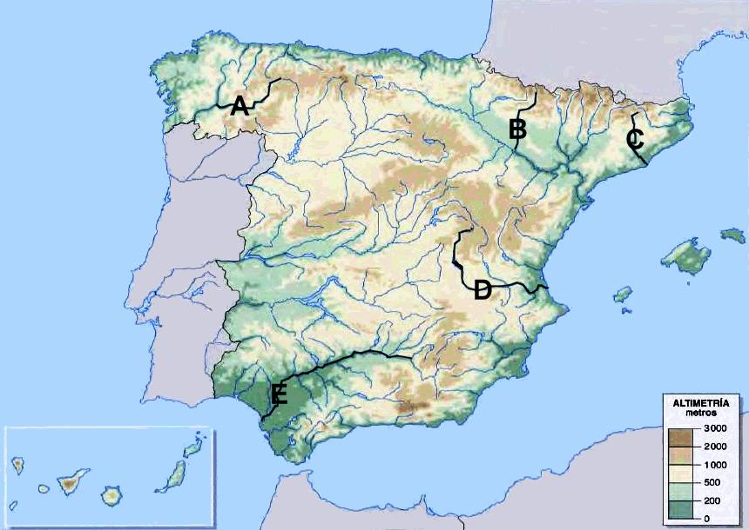
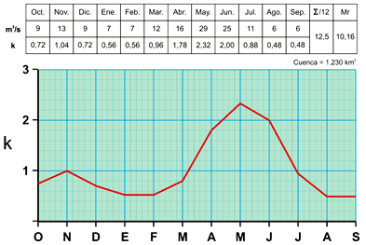

2.- Atendendo aos documentos, conteste (puntuación máxima de 4 puntos):
a) Cite os cinco ríos indicados na figura 1 (1 punto).
A: Sil; B: Gállego; C: Llobregat; D: Júcar (Xúquer); y E: Guadalquivir.
b) Comente a figura 2 seguindo estas cuestións:
- Identifique o documento e indique as variables que aparecen (1 punto).
O documento que se presenta é un hidrograma (gráfico lineal) que reflicte a evolución do coeficiente de caudal dun río ao longo dun ano. No eixo horizontal reflíctense os meses do ano hidrolóxico (de aí a súa disposición de outubro a setembro) e no eixo vertical reflíctese a variación do coeficiente de caudal (K) que resulta de dividir o caudal medio de cada mes entre o caudal medio anual ou módulo. No gráfico o valor 1 corresponde ao caudal medio anual; un valor inferior a 1 indica augas baixas e un valor superior a 1, augas altas.
A través dunha liña evolutiva vermella que expresa a variación deste caudal con respecto ao caudal medio ou módulo (valor 1 no eixo vertical). Na información que acompaña á gráfica amósanse os valores reais do caudal (en m 3 /sg) e os valores do coeficiente de caudal correspondentes a cada mes.

- Sinale o tipo de réxime representado na figura 2 e analice as causas (1 punto).
A evolución do caudal medio amosa un máximo moi marcado da primavera -mes de maio- relacionado coa fusión da neve, e outro máximo secundario de outono, que é cando se dan as maiores precipitacións de choiva. Os valores mínimos prodúcense en inverno, momento no que a meirande parte das precipitacións das zonas altas se producen en forma de neve; o outro mínimo, estival, este relacionado coa diminución relativa das precipitacións e o incremento da evaporación por mor dunhas temperaturas máis elevadas. Estas características correspóndense como modelo de réxime hidrográfico nivopluvial.

- Determine o tipo de zona xeográfica á que pertence e as consecuencias deste réxime (1 punto).
O réxime nivopluvial dáse na cabeceira dos ríos que nacen nas cordilleiras do norte peninsular; pertencería a unha estación de aforo próxima ao nacemento do río (afluentes da marxe esquerda do río Ebro).
Os ríos situados nestas áreas xeográficas poden producir abundantes remanentes de auga para o regadío en zonas máis baixas, e tamén son utilizados como recurso para a xeración hidroeléctrica pola gran altitude das montañas nas que nacen (máis de 1500 metros).

